
Geogebra v praxi
Učivo: | Lichoběžník
Předmět: | Matematika
Ročník: | 7.

Využití ve výuce:
V učivu o lichoběžníku jsou mimo jiné vlastnosti lichoběžníku a také jeho konstrukce. Při přípravě na hodinu jsem konstrukci prováděla v programu GEOGEBRA. Jednotlivé kroky jsem kopírovala a vkládala do prezentace. Na obrázku je závěrečný snímek. V hodině jsem Geogebru využila přímo pro názornou ukázku – na interaktivní tabuli. Výhodou této konstrukce je „pohyblivost“ výsledného obrázku. Můžeme snadno ověřit i vlastnosti lichoběžníku.

Ukázková fotografie:
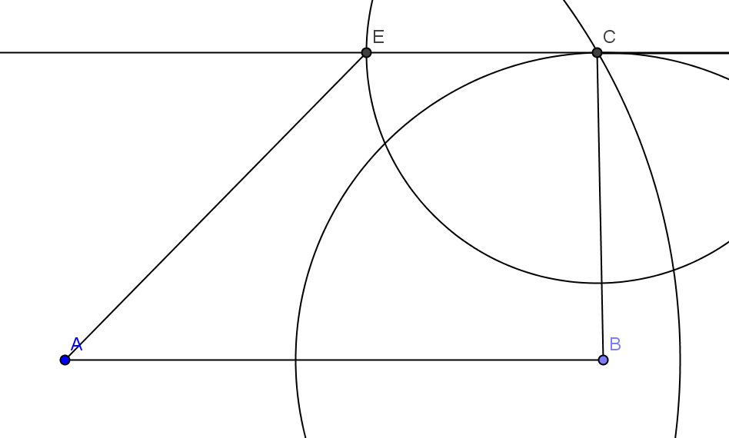

Zpracoval: Ivana Řehková
Zdroje: vlastní zdroje

